
វិទ្យាស្ថានជាតិពហុបច្ចេកទេសកម្ពុជា
មហាវិទ្យាល័យអេឡិចត្រូនិក

DETAILED PROJECT PLAN

Student’s name | Phon Phearon
Department/Unit/Specialty | Electronic
Name of Supervisor | Khim Saokun
Number of Document | PRO-01
Title of Project | Implementation of IoT Technology Control System for  Swiftlet House
Commencing Date
Proposed Data to Defence | 23/April/2025

មាតិកា

មាតិកា 1
១. សេចក្ដីផ្ដើម 1
១.១ គោលបំណងនៃគម្រោង 1
១.២. គោលដៅនៃការសិក្សាគម្រោង 1
១.៣. គុណសម្បត្តិនៃគម្រោង 2
២. សំណើរនៃការសិក្សាគម្រោង 2
២.១​ ប្រវត្តិគម្រោង 2
២.២ អតិថិជនគោលដៅ 2
២.៣ គោលបំណងនៃការប្រើប្រាស់ 3
៣. ការពិពណ៌នាទូទៅ 3
៤. ផែនការនៃការសិក្សាគម្រោង 6
៥. កិច្ចប្រឹងប្រែងសម្រាប់គម្រោង 7
៥.១ កិច្ចខិតខំប្រឹងប្រែងផលិត 8
៦. សេចក្ដីសន្និដ្ឋាន 10

១. សេចក្ដីផ្ដើម
ការចិញ្ចឹមសត្វត្រចៀកកាំ គឺជាប្រភពចំណូលមួយអាចទទួលបានប្រាក់កម្រៃយ៉ាងខ្ពស់​ ដោយសារតែតម្រូវការទីផ្សារក្នុងស្រុកក៏ដូចជាក្រៅស្រុក។ ការប្រមូលផលជាសំបុកសត្វត្រចៀកកាំ គឺកើតចេញពីគំនិតជនជាតិចិនដែលគេយកទៅធ្វើជាអាហារសម្រាប់បំប៉នសុខភាព។ គេក៏អាចយកសំបុកត្រចៀកកាំ ទៅធ្វើជាបង្អែមសុខភាព ក៏ដូចជាទឹកត្រចៀកកាំសម្រាប់បង្កើតកោសិការថ្មីៗដល់សារពាង្គកាយ។ ជាក់ស្តែង សម្រាប់ការចិញ្ចឹមតាមវិធីសាស្រ្តទូទៅតែងជួបនូវបញ្ហាមួយចំនួនដូចជា ​មានផលវិបាកក្នុងការគ្រប់គ្រងកម្រិតសំណើមសីតុណ្ហភាពក្នុងបរិវេនផ្ទះសត្វ និងការគ្រប់គ្រងប្រព័ន្ធចាក់សំឡេងសត្វ ដោយហេតុថាការតម្លើងប្រព័ន្ធទូទៅមានភាពស្មុកស្មាញ និងពិបាកក្នុងការតាមដានពីចម្ងាយ។ យ៉ាងណាមិញ កត្តាមួយចំនួនដែលបានបង្ហាញខាងលើនេះគឺមានផលប៉ះពាល់យ៉ាងខ្លាំងដល់ការបង្ករបង្កើនផល គុណភាពសំបុក និងកំណើនចំនួនសត្វនៅក្នុងផ្ទះផងដែរ។ ដូច្នេះហើយ ទើបពួកយើងមានគោលបំណងនាំយកការប្រើប្រាស់បច្ចេកវិទ្យា IoT ដើម្បីរួមចំណែកដោះស្រាយបញ្ហាដែលកើតមានឡើងនៅក្នុងសហគមន៍ចិញ្ចឹមសត្វត្រចៀកកាំ។ ហេតុនេះហើយទើបពួកយើងសម្រេចចិត្ត បង្កើតប្រព័ន្ធមួយភ្ជាប់ជាមួយនឹងបច្ចេកវិទ្យា IoT ដើម្បីឱ្យអ្នកប្រើប្រាស់អាចត្រួតពិនិត្យដំណើរការនៃប្រព័ន្ធពីចម្ងាយបាន។ តួយ៉ាង យើងក៏អាចប្រើប្រាស់កម្មវិធីភ្ជាប់ទៅកាន់ប្រព័ន្ធក្នុងផ្ទះសត្វដើម្បីកំណត់ដំណើរការនៃប្រព័ន្ធនានា និងពិនិត្យមើលទិន្នន័យមួយចំនួនដែលមានផងដែរ។ រាល់ទិន្នន័យបម្រែបម្រួលសំណើម និងសីតុណ្ហភាពនៅក្នុងផ្ទះសត្វ ក៏ដូចជាពេលវេលាបិទបើកគ្រឿងទទួល ត្រូវបានបញ្ជូនទៅកាន់កន្លែងផ្ទុកទិន្នន័យ Firebase បន្ទាប់មកកម្មវិធីជំនួយ នឹងជ្រើសរើសយកទិន្នន័យទាំងនោះមកបង្ហាញនៅក្នុងទូរស័ព្ទដៃរបស់អ្នកប្រើប្រាស់។ ដូច្នេះហើយ ទើបបានជាប្រព័ន្ធដែលពួកយើងបានបង្កើតឡើងនេះ អាចជួយសម្រួលដល់ការតាមដានទិន្នន័យទូទៅពីចម្ងាយមកកាន់អ្នកប្រើប្រាស់។

១.១ គោលបំណងនៃគម្រោង
គោលបំណង និងអត្ថប្រយោជន៍នៃឯកសារនេះ គឺផ្តល់នូវការពិពណ៌នាជាសង្ខេបអំពីលក្ខណៈសម្បត្តិទូទៅនៃគម្រោង និងការប្រើប្រាស់បច្ចេកវិទ្យា ​IoT ជាមួយនឹងប្រតិបត្តិការទូទៅក្នុងផ្ទះត្រចៀកកាំ ។

១.២. គោលដៅនៃការសិក្សាគម្រោង
គោលដៅនៃការបង្កើតគម្រោងនេះឡើងរួមមាន៖
- បង្កើនចំណេះដឹងផ្នែកបច្ចេកវិទ្យា IoT
- ​ ជួយអភិវឌ្ឍនវិធីសាស្រ្តនៃការគ្រប់គ្រង ទៅតាមបដិវត្តន៍ឧស្សាហកម្ម ៤.០
- បង្កើតប្រព័ន្ធដែលអាចវាសស្ទង់ គ្រង់គ្រងកម្រិតសំណើមនិងសីតុណ្ហភាព
- បង្កើតប្រព័ន្ធដែលអាចភ្ជាប់បរិក្ខាអគ្គិសនីទៅតាមកាលវិភាគ ក្នុងកសិដ្ឋានចិញ្ចឹមសត្វ
- បង្កើតប្រព័ន្ធស្វ័យប្រវត្តិកម្ម គ្រប់គ្រងប្រតិបត្តិការក្នុងផ្ទះត្រចៀកកាំ

- បង្កើតកម្មវិធីតាមដានទិន្នន័យតាមទូរស័ព្ទ និងគ្រប់គ្រងដំណើរការក្នុងកសិដ្ឋានចិញ្ចឹមសត្វ

១.៣. គុណសម្បត្តិនៃគម្រោង
ការប្រើប្រាស់បច្ចេកវិទ្យា IoT សម្រាប់គ្រប់គ្រងប្រតិបត្តិការក្នុងផ្ទះត្រចៀកកាំ ពិតជាមានគុណប្រយោជន៍ច្រើននិងបង្កើនភាពងាយស្រួល ចំណេញពេលវេលាក្នុងការគ្រប់គ្រងដល់អ្នកប្រើប្រាស់បានផងដែរ ខាងក្រោមនេះជាគុណសម្បត្តិនៃគម្រោង៖
- ជួយកាត់បន្ថយថ្លៃដើមក្នុងការតម្លើងប្រព័ន្ធគ្រប់គ្រង
- បង្កើនភាពងាយស្រួលនិង សុវត្តិភាពក្នុងការប្រើប្រាស់
- អាចធ្វើការបញ្ជាបិទបើកនិង ពិនិត្យទិន្នន័យពីចម្ងាយ
- ការអភិវឌ្ឍននូវសម្ថតភាព និងចំណេះដឹងក្នុងវិស័យផ្សេងៗ

២. សំណើរនៃការសិក្សាគម្រោង

២.១​ ប្រវត្តិគម្រោង
កសិដ្ឋានចិញ្ចឹមសត្វត្រចៀកកាំ មានប្រភពមកពីប្រទេសឥណ្ឌូនេស៊ី មានជាងមួយសតវត្សមកនៃប្រវត្តិសាស្រ្តក្នុងការចិញ្ចឹមសត្វត្រចៀកកាំ និងបទពិសោធន៍នៃការចិញ្ចឹមនេះ។ ពួកគេបានខិតខំប្រឹងប្រែងយ៉ាងខ្លាំងក្នុងការស្រាវជ្រាវ និងអភិវឌ្ឍន ធ្វើយ៉ាងណាឱ្យបរិយាកាសនៅក្នុងផ្ទះត្រចៀកកាំវាមានលក្ខខណ្ឌដូចនៅក្នុងរូងភ្នំ ដើម្បីទាក់ទាញឱ្យសត្វត្រចៀកកាំចូលមករស់នៅ និងបន្តពូជ។ ក្រោយមកពួកគេបានច្នៃប្រឌិតបច្ចេកវិទ្យាថ្មីមួយចំនួន ដូចជា អាំភ្លី អេហ្គុយ... នៅពេលនោះសំឡេងស្រែកច្រៀងរបស់សត្វច្រៀកកាំត្រូវបានដំឡើង និងលេងដោយប្រើប្រព័ន្ធអូឌីយ៉ូដើម្បីទាក់ទាញសត្វត្រចៀកកាំឱ្យចូល មករស់នៅក្នុងអគារបានលឿនជាងមុន។ ចាប់តាំងពីពេលនោះមកកសិដ្ឋានចិញ្ចឹមសត្វត្រចៀកកាំបានក្លាយជាការពេញនិយម និងលូតលាស់ជាបន្តបន្ទាប់។ រហូតមកទល់ពេលនេះប្រទេសឥណ្ឌូនេស៊ីគឺជាអ្នកផលិតសំបុកបក្សីដែលអាចរកចំណូលបានជាង 80% នៃចំណែកទីផ្សារពិភពលោក។

២.២ អតិថិជនគោលដៅ
យើងឃើញថាប្រជាជនកម្ពុជាបច្ចុប្បន្នកំពុងមានការចាប់អារម្មណ៍ និងងាករករបរចិញ្ចឹមសត្វត្រចៀកកាំដើម្បីជាប្រភពបង្កើនចំណូលបន្ថែម ដោយហេតុរបរមួយនេះ អាចរកចំណូលជាប្រចាំខែបានក្នុងចន្លោះពី ២០០ ដុល្លាដល់ ៤០០​ ដុល្លាក្នុងមួយខែផងដែរ។ ហេតុដូច្នេះហើយ ការជ្រើសរើសប្រើប្រាស់នូវប្រព័ន្ធរបស់ពួកយើងជាជម្រើសល្អសម្រាប់ម្ចាស់ផ្ទះត្រចៀកកាំ អាចយកទៅប្រើប្រាស់ដើម្បីបង្កើនភាពងាយស្រួលក្នុងការតាមដានពីចម្ងាយ និងកាត់បន្ថយពេលវេលាថែទាំផ្ទះត្រចៀកកាំបានច្រើនជាងមុនដោយមិនចាំបាច់ឱ្យម្ចាស់ផ្ទះចំណាយពេលចូលទៅដោះស្រាយបញ្ហា ថែទាំសម្ភារៈនៅក្នុងផ្ទះសត្វដោយផ្ទាល់នោះឡើយ។

២.៣ គោលបំណងនៃការប្រើប្រាស់
- សម្រាប់សាស្រ្តាចារ្យ និងនិស្សិត៖ ប្រព័ន្ធនេះអាចផ្តល់ភាពងាយស្រួលដល់សាស្រ្តាចារ្យ និងនិស្សិតផ្នែកកសិកម្មក្នុងការពិសោធន៍, ស្វ័យសិក្សាបន្ថែម និងជួយអភិវឌ្ឍន៍បច្ចេកទេសគ្រប់គ្រង់សំណើមនិងសីតុណ្ហភាពក្នុងរោងដំណាំកាន់តែល្អប្រសើរជាមុនផងដែរ។
- សំរាប់កសិដ្ឋានចិញ្ចឹមសត្វ ៖ ប្រព័ន្ធនេះអាចផ្តល់ភាពងាយស្រួលដល់ម្ចាស់កសិដ្ឋានក្នុងការគ្រប់គ្រងបរិក្ខាអគ្គីសនីមួយចំនួនតាមតម្រូវការ ដូចជាការគ្រប់គ្រងប្រព័ន្ធបំភ្លឺក្នុងកសិដ្ឋាន ការគ្រប់គ្រង់ការបិទបើកម៉ូទ័របូមទឹក និងកង្ហាជាដើម
- សំរាប់រោងដាំបន្លែ៖ ប្រព័ន្ធនេះអាចធ្វើឱ្យរោងបន្លែធម្មតាមួយ​ ទៅជារោងបន្លែទំនើបមួយបាន ដែលយើងអាចគ្រប់គ្រង់កម្រិតសំណើម និងសីតុណ្ហភាពបានតាមរយៈទូរស័ព្ទដៃ ព្រមទាំងអាចបញ្ជាបិទបើកប្រព័ន្ធធារាសាស្រ្តបានផងដែរ

៣. ការពិពណ៌នាទូទៅ
ក្នុងការបង្កើតនូវប្រព័ន្ធ IoT សម្រាប់គ្រប់គ្រងផ្ទះត្រចៀកកាំនេះត្រូវបានប្រើប្រាស់ Firebase សម្រាប់រក្សាទុកទិន្នន័យដែលបញ្ជូនពីប្រព័ន្ធ ទៅកាន់កម្មវិធីទូរស័ព្ទដើម្បីបង្កើតបាននូវ កាលវិភាគពេលវេលា រួមបញ្ចូលជាមួយទិន្នន័យសំណើមនិងសីតុណ្ហភាពផងដែរ។
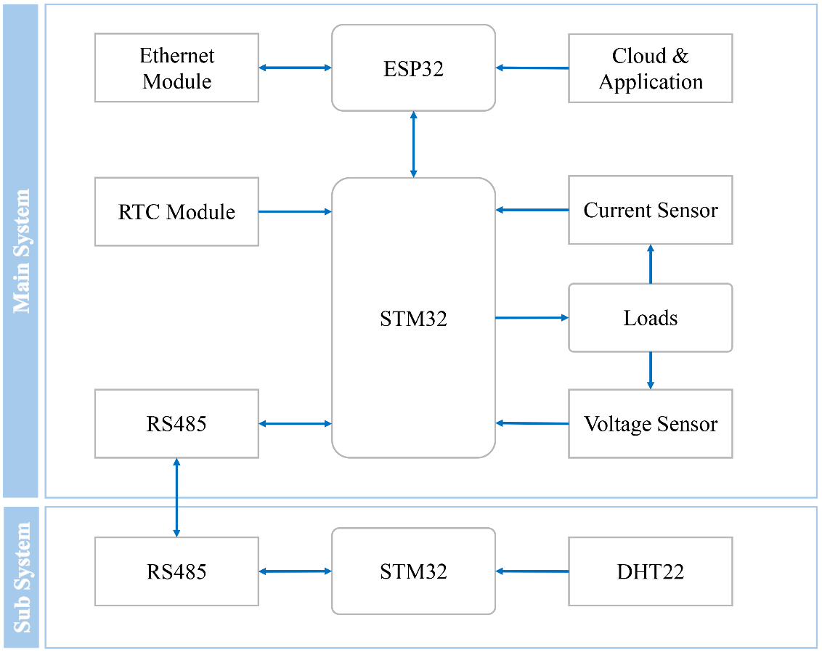
ក. រចនាសម្ព័ន្ធគ្រឿងបង្គុំ
Figure 1​ Block Diagram បង្គុំសៀគ្វីនៃគម្រោង

- ESP32 MCU: មាននាទីទទួលនិងបញ្ជូនទិន្នន័យពី STM32 មានដូចជាកាលវិភាគកំណត់ពេលវេលា កម្រិតសំណើម​ កម្រិតសីតុណ្ហភាព ហើយបញ្ជូលទិន្នន័យទាំងនោះទៅកាន់ Cloud ផងដែរតាមបណ្តាញអ៊ីនធឺណិត។
- Ethernet Module: មាននាទីតភ្ជាប់អ៊ីនធឺណិតតាមបណ្តាញខ្សែរពី Router​ ដើម្បីបង្កើតទំនាក់ទំនងរវាង ESP32 MCU ទៅកាន់ Cloud
- STM32 MCU: មាននាទីគ្រប់គ្រង់រាល់ប្រតិបត្តិការដែលមានក្នុងប្រព័ន្ធ ដែលមានដូចជាភ្ជាប់គ្រឿងទទួលទៅតាមកាលវិភាគ និងលក្ខខណ្ឌដែលទទួលបានពី ESP32, Sub System
- Real-Time Clock: មាននាទីក្នុងការកំណត់ចំណាំពេលវេលា និងបញ្ជូនទិន្នន័យទាំងនោះទៅកាន់ STM32 ដើម្បីបង្កើតជាលក្ខខណ្ឌនានាសម្រាប់ប្រើប្រាស់ក្នុងការតភ្ជាប់គ្រឿងទទួល
- RS485 Module: មាននាទីក្នុងការបង្កើនរយៈចម្ងាយទំនាក់ទំនងរវាង Main System ទៅកាន់ Sub System ឱ្យមានប្រសិទ្ធភាពប្រសើរជាងមុន និងមិនមានការបាត់បង់ទិន្នន័យក្នុងទំនាក់ទំនង
- Current Sensor: មាននាទីវាស់តម្លៃចរន្តដែលស៊ីដោយគ្រឿងទទួល និងបញ្ជូនទិន្នន័យទាំងនោះជាទម្រង់ Analog ទៅកាន់ STM32
- Voltage Sensor: មាននាទីវាស់តម្លៃប្រភពតង់ស្យុងចរន្តឆ្លាស់ ដែលផ្តល់ទៅកាន់គ្រឿងទទួល និងបញ្ជូនទិន្នន័យទាំងនោះជាទម្រង់ Analog ទៅកាន់ STM32
- DHT22: មាននាទីវាស់កម្រិតសំណើម និងសីតុណ្ហភាពដែលមានក្នុងបរិយាកាស និងបញ្ជូនទិន្នន័យទាំងនោះជាទម្រង់ Single-wire digital protocol ទៅកាន់ STM32
- Relay Module: មាននាទីភ្ជាប់ប្រភពចរន្តឆ្លាស់ទៅកាន់ Loads អាស្រ័យលើលក្ខខណ្ឌដែលបានកំណត់ក្នុងកាលវិភាគប្រើប្រាស់គ្រឿងទទួលទាំងនោះ
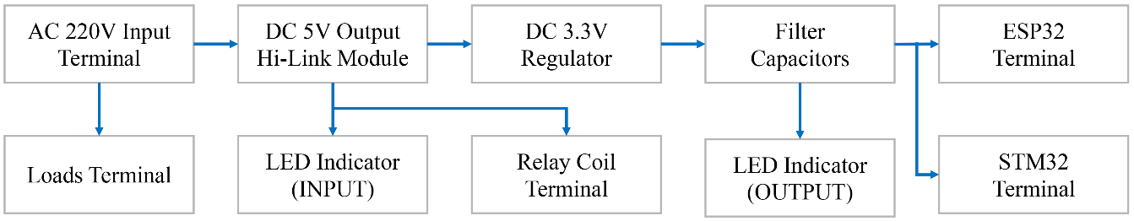
ខ. រចនាសម្ព័ន្ធនៃការបែងចែកថាមពល
Figure 2 Block Diagram សៀគ្វីបែងចែកតង់ស្យុងប្រភព

- AC 220V Input Terminal: ច្រកចូលតង់ស្យុងជាប្រភេទតង់ស្យុងឆ្លាស់ 220V
- Load Terminal: ជាច្រកចេញសម្រាប់ផ្តល់ថាមពលទៅឱ្យ Loads
- DC 5V Hi-Link: មាននាទីបម្លែង និងទម្លាក់តង់ស្យុងពី 200VAC មកកាន់ 5VDC

- LED Indicator (INPUT): ជា LED​ បង្ហាញពីវត្តមានតង់ស្យុង 5V ច្រកចូល
- Relay Coil Terminal: ជាច្រកចេញសម្រាប់ផ្តល់ថាមពលទៅឱ្យរបុំរីឡេ
- DC 3.3V Regulator: មាននាទីក្នុងការទម្លាក់តង់ស្យុកពី 5V មកកាន់ 3.3V
- Filter Capacitors: មាននាទីរក្សាលំនឹងតង់ស្យុងផ្នែកច្រកចេញ
- LED Indicator (OUTPUT): ជា LED​ បង្ហាញពីវត្តមានតង់ស្យុង 3.3V ច្រកចេញ
- ESP32 Terminal: ជាច្រកចេញសម្រាប់ផ្តល់ថាមពលទៅឱ្យ ESP32
- STM32 Terminal: ជាច្រកចេញសម្រាប់ផ្តល់ថាមពលទៅឱ្យ STM32

គ. រចនាសម្ព័ន្ធនៃវិធីសាស្រ្តទំនាក់ទំនង
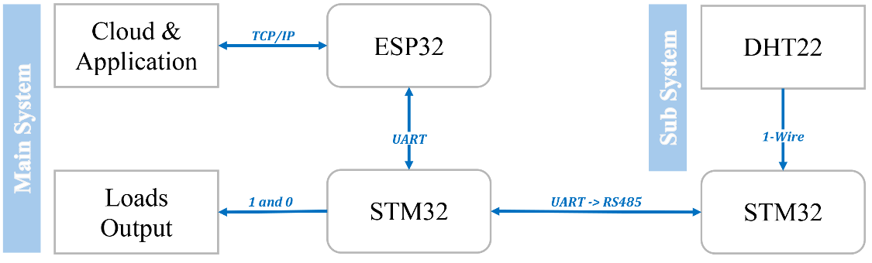
Figure 3 Block Diagram វិធីសាស្រ្តទំនាក់ទំនង

- TCP/IP: ត្រូវបានប្រើប្រាស់សម្រាប់ភ្ជាប់ទំនាក់ទំនងរវាង ESP32 ទៅកាន់ Cloud ដើម្បីបញ្ជូន និងទទួលទិន្នន័យនៅក្នុង Firebase
- UART ប្រើប្រាស់សម្រាប់បញ្ជូនទិន្នន័យទៅវិញទៅមករវាង ESP32 ទៅកាន់ STM32 ដើម្បីដឹងពីលក្ខខណ្ឌទូទៅដែលប្រើក្នុងប្រព័ន្ធ
- UART with RS485: ប្រើប្រាស់សម្រាប់បញ្ជូនទិន្នន័យពី Subsystem មកកាន់ Main System​ ក្នុងរយៈចម្ងាយឆ្ងាយ ដើម្បីប្រាកដថាទិន្នន័យមិនមានការបាត់បង
- 1 and 0 Digital Signal: ប្រើប្រាស់សម្រាប់បញ្ជាភ្ជាប់ និងផ្តាច់ទៅតាមលក្ខខណ្ឌរវាង STM32 ទៅកាន់ Relay Module
- 1-Wire: ប្រើប្រាស់សម្រាប់បញ្ជូនទិន្នន័យពី DHT22​ Sensor​ មកកាន់ STM32

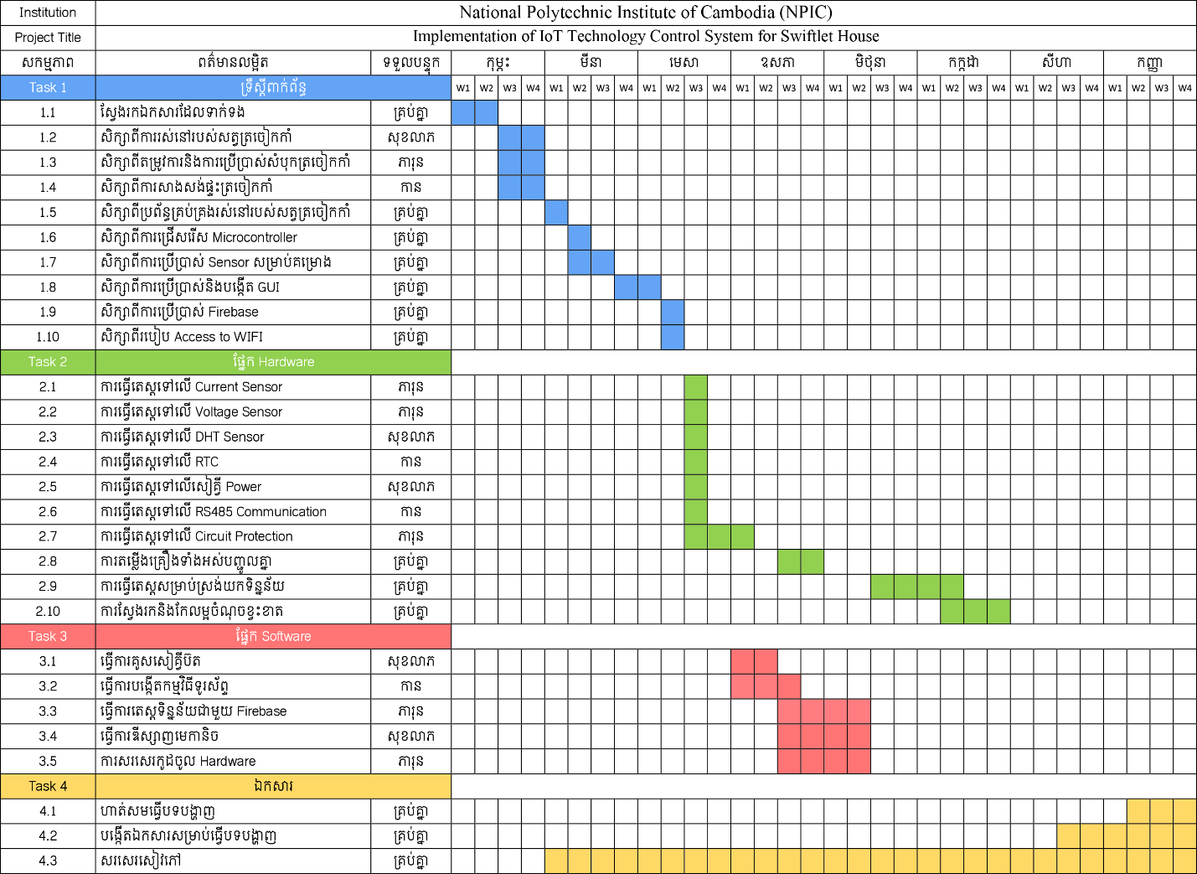
៤. ផែនការនៃការសិក្សាគម្រោង
Table 1 កាលវិភាគនៃការសិក្សាគម្រោង

ឯកសារ​ និងសម្ភារៈតម្រូវការសម្រាប់ការសិក្សា៖
- ឯកសារតម្រូវឱ្យមាននៅក្នុងដំណើរការផលិតកម្ម របស់ផលិតផល ឬសិក្សាគម្រោងគឺ៖
  - ឯកសារទាក់ទងអំពីបច្ចេកវិទ្យា IoT នៅក្នុងគម្រោង
  - ឯកសារទាក់ទងអំពី Communication Protocol សម្រាប់ការបញ្ជូនទិន្នន័យក្នុងចម្ងាយឆ្ងាយ
  - ឯកសារទាក់ទងអំពីការបង្កើត Application​ នៅលើទូរស័ព្ទដៃ ដោយប្រើប្រាស់ Flutter
  - ឯកសារទាក់ទងអំពីគ្រឿងបង្គុំនីមួយៗដែលត្រូវបានប្រើប្រាស់ក្នុងគម្រោង
  - ឯកសារទាក់ទងអំពីការធ្វើផែនការកែសម្រួលឯកសារ និងគម្រោងឱ្យមានលក្ខណៈប្រសើរឡើង
  - ឯកសារទាក់ទងអំពីចរិកលក្ខណៈ ការរស់នៅ ការសាងសង់សំណង់សម្រាប់ចញ្ចឹមសត្វត្រចៀកកាំ និងវិធីសាស្រ្តគ្រប់គ្រប់ប្រព័ន្ធដែលប្រើប្រាស់ក្នុងផ្ទះត្រចៀកកាំ

៥. កិច្ចប្រឹងប្រែងសម្រាប់គម្រោង
No. | Course’s Tittle / Topic | Start-End Dates | Grade (if any) | Credits
មុខវិជ្ជាទូទៅ / General Courses
1 | General English |  | A
2 | Physical Education |  | B
3 | Technical English |  | A
4 | Safety Engineering |  | A
5 | Engineering Management |  | B
មុខវិជ្ជាតម្រង់ទិស / Related Courses:
6 | Material Engineering |  | A
7 | Technical Drawing |  | A
8 | Electromagnetic Theory |  | C
9 | Advanced Mathematic I, II |  | B
10 | Circuit Theory I, II |  | B
11 | Digital Engineering I, II |  | B
12 | Electronic Devices and lab I, II |  | A
13 | C++ Programming I, II |  | B
14 | Magnetic Circuit and Designs |  | C
16 | PCB Design |  | A
17 | Filter |  | C
18 | Digital System Design |  | B
19 | Data Science |  | B
20 | Electronic Circuit Theory I, II |  | C
21 | Digital Power Electronics and App |  | C
22 | Internet of Things (IoT) |  | A
មុខវិជ្ជាឯកទេស / Professional Courses
23 | Communication Theory and Lab |  | B
24 | Digital Signal Processing |  | B
25 | Electronic Circuit and Lab I, II |  | B
26 | Control System Engineering I, II |  | C
27 | Electric Vehicle System and Lab |  | C
28 | PLC System I, II |  | B
29 | Computer Vision |  | A
30 | Industrial Network |  | B
31 | Intelligent Systems |  | A
32 | Electric Machine Modeling & Control |  | B
33 | Power Electronics Lab |  | C
34 | Project Management and Data Info |  | B
35 | Senior Design Project |  | A
36 | Thesis and Internship |  | A
 |  |  | Total

៥.១ កិច្ចខិតខំប្រឹងប្រែងផលិត
ក្នុងការគ្រប់គ្រង់បរិក្ខាអគ្គីសនី និងកម្រិតសំណើម សីតុណ្ហភាពក្នុងផ្ទះត្រចៀកកាំ ការសិក្សាស្រាវជ្រាវទៅលើទ្រីស្តីបូករួមជាមួយ ឯកសារពាក់ព័ន្ធ ក្រុមយើងខ្ញុំបានធ្វើការពិសោធដោយតម្លើងសៀគ្វីដើម្បីអនុវត្តលើមុខងារដែលត្រូវប្រើប្រាស់ជារួមក្នុងគម្រោង មានដូចជាសៀគ្វីដំណើរការតាមកាលវិភាគ និងការរចនាកម្មវិធីទូរស័ព្ទដៃ Android សម្រាប់បង្កើតកាលវិភាគមកកាន់ប្រព័ន្ធផងដែរ។
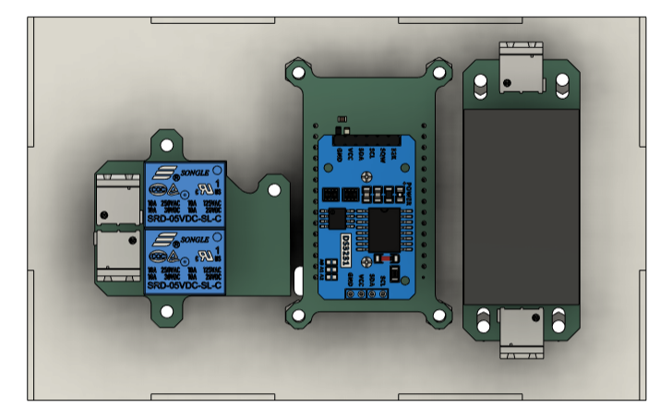
ការតម្លើងសៀគ្វីអនុវត្តលើការកំណត់កាលវិភាគ
Figure 4 ការរចនា Hardware នៃបន្ទះសៀគ្វី
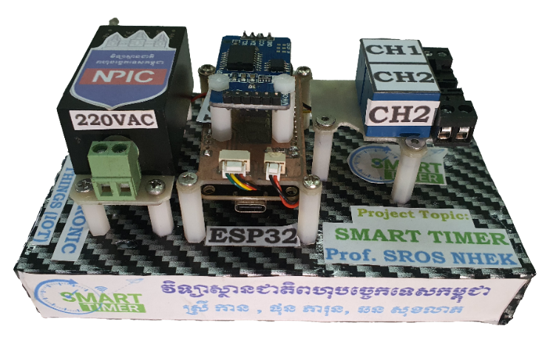
Figure 5 សៀគ្វីអនុវត្តការកំណត់ពេលវេលា

ការរចនាកម្មវិធីទូរស័ព្ទដៃភ្ជាប់ទៅកាន់ប្រព័ន្ធ
កម្មវិធីទូរស័ព្ទដៃ ដែលក្រុមយើងខ្ញុំបានរចនាឡើងក្នុងគោលបំណងអនុវត្តសាកល្បងលើការកំណត់កាលវិភាគសម្រាប់បិទ បើកបរិក្ខាអគ្គីសនីចំនួនពីរ។ កម្មវិធីទូរស័ព្ទដៃសម្រាប់កំណត់កាលវិភាពនេះដែរមានមុខងារដូចខាងក្រោម៖
- រូប (ក) បង្ហាញពីឈ្មោះ និងមុខងារកម្មវិធីដែលយើងអាចប្រើប្រាស់បាន ដូចជាការកំណត់កាលវិភាគសម្រាប់ភ្ជាប់ផ្តាច់ CHANNEL 1 & 2 និងការណែនាំអំពីតួនាទីសមាជិកក្រុម
- រូប (ខ) ប្រើប្រាស់ក្នុងការកំណត់កាលវិភាគ Schedule ទាំងបី និងមុខងារបិទ បើកភ្លាមៗសម្រាប់ CHANNEL 1

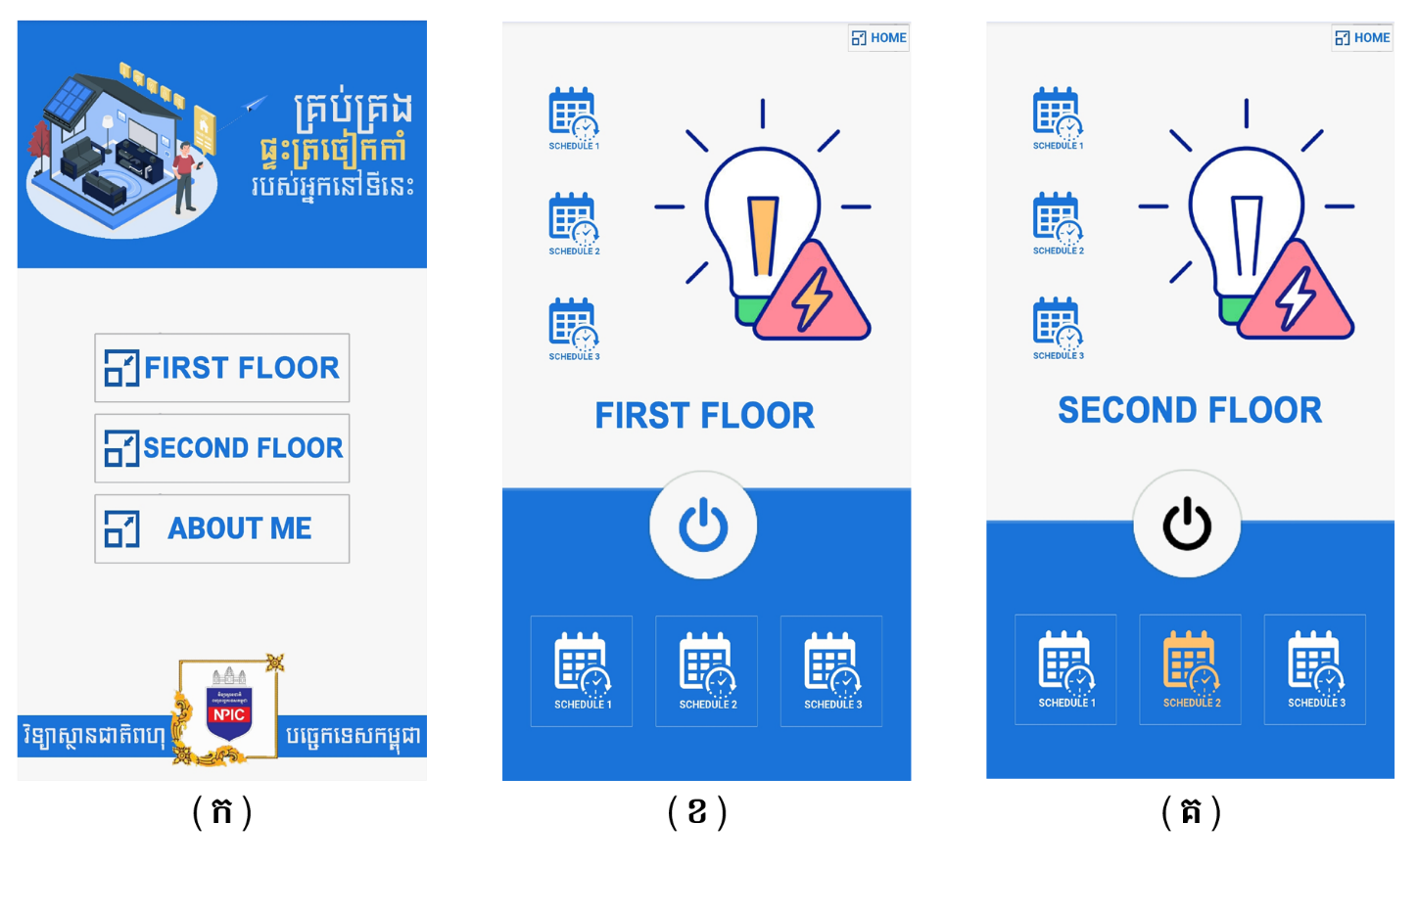
- រូប (គ) ប្រើប្រាស់ក្នុងការកំណត់កាលវិភាគ Schedule ទាំងបី និងមុខងារបិទ បើកភ្លាមៗសម្រាប់ CHANNEL 2
Figure 6 ផ្ទាំងកម្មវិធីដែលរចនាឡើងសម្រាប់អនុវត្តគម្រោង

៦. សេចក្ដីសន្និដ្ឋាន
លទ្ធផលក្រោយកិច្ចខិតខំប្រឹងប្រែង​​​
ឆ្លងកាត់តាមរយៈការសិក្សា និងស្រាវជ្រាវទៅលើ “ការអនុវត្តបច្ចេកវិទ្យា IoT សម្រាប់គ្រប់គ្រងផ្ទះត្រចៀកកាំ” យើងបានធ្វើការសិក្សាពីវិធីសាស្រ្តបង្កើតកម្មវិធីទូរស័ព្ទដៃភ្ជាប់ទៅកាន់គម្រោង ហើយលទ្ធភាពរបស់
ប្រព័ន្ធមានសុក្រិតភាពល្អ ចំពោះដំណើរការនៅលើកម្មវិធីកំណត់កាលវិភាគទៅកាន់គម្រោង និងការបញ្ជូនទិន្នន័យដោយប្រើប្រាស់ខ្សែ។​ លទ្ធផលដែលយើងទទួលបាន នឹងធ្វើការបង្ហាញនៅលើកម្មវិធីទូរស័ព្ទដៃដែលពួកយើងបានអភិវឌ្ឍន។ តាមការរំពឹងទុក គម្រោងរបស់ពួកយើងនឹងប្រព្រឹត្តទៅតាមដំណាក់កាលដែលបានកំណត់ និងមានការធ្វើបច្ចុប្បន្នភាពរហូតដល់បញ្ចប់គម្រោងជាស្ថាពរ។
បញ្ហា និងដំណោះស្រាយ
ចំពោះការបញ្ជូន ចាប់យកទិន្នន័យរវាងកម្មវិធីទៅកាន់ប្រព័ន្ធមានភាពយឺតយ៉ាវក្នុងលក្ខខណ្ឌមុខងារបញ្ជាបើក បិទបរិក្ខាអគ្គីសនីដោយផ្ទាល់។ ចំណែកឯ មុខងារផ្សេងទៀត ទាក់ទងទៅនឹងការកំណត់កាលវិភាគ តាមដានប្រតិបត្តិការនៃគ្រឿងទទួល គឺមានភាពសមប្រកបតាមកាលវិភាគដែលបានកំណត់បានយ៉ាងត្រឹមត្រូវ។

៧. ឯកសារយោង
[1] | A. Anggrawan, "Development of an Internet of Things-Based Air Temperature and Humidity Control System for Swiftlet Houses Using Microcontroller ESP32," 2023.
[2] | A. K. D. &. M. S. S. A. &. I. M. F. &. S. Baco, Characteristics of swiftlet houses on the plains and hills and their contribution to regional development for export development, 2024.
[3] | B. U. &. N. A. K. Dewi, Monitoring and Automation System of Swiftlet House Using Internet Of Things (IoT) Based, 2023.
[4] | Y. Y. &. H. B. H. &. A. M. Markom, Digital technologies evolution in swiftlet farming: a systematic literature review, 2024.
[5] | A. &. M. M. &. A. M. &. Z. Z. &. R. A. M. Fakhirul, Enhancing Swiftlet Farmhouse Environmental Monitoring Therough IoT Technology, 2025.
[6] | D. M. &. Z. X. &. B. S. &. G. Shiya, Design and implementation of the multi-channel RS485 IOT gateway, 2012.
[7] | Z. H. &. X. Ruan, Research on Indoor Air Monitoring System Based on STM32, 2022.
[8] | H. X. H. &. A. T. T. &. N. P. N. &. T. T. Lam, Monitoring and control system of environmental parameters in swiftlet houses, 2023.

